Схема подключения теплого пола Rim
Кабель укладывается в плиточный клей, желательно избежать пересечение проводов
Терморегулятор используется с выносным датчиком

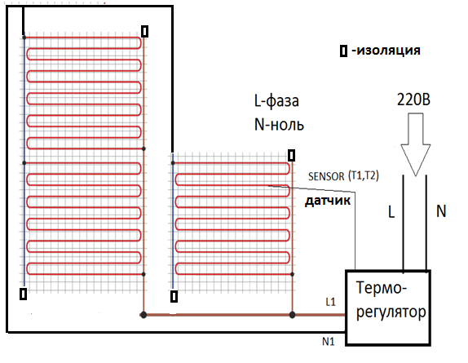
Оставшиеся края токоведущего провода надо изолировать
После монтажа 2 недели не включать , надо дать высохнуть плиточному клею

